**Урок алгебри в 7 класі «Формули скороченого множення: квадрат суми і квадрат різниці двох виразів»**

**до підручника Мерзляк А.Г, Полонський В.Б.,2015р**

**Тема уроку**: формули скороченого множення: квадрат суми і квадрат різниці двох виразів.

**Мета уроку**:

*Навчальна*: сформувати поняття формул скороченого множення; сформувати вміння застосовувати їх при розв’язуванні різних завдань;

сприяти розвитку пам’яті, уваги, культури математичного мовлення.

*Виховна*: виховувати позитивне ставлення до навчання, старанність, дисциплінованість.

**Очікувані результати**: домогтися засвоєння учнями формули скороченого множення та застосовувати їх.

**Тип уроку**: засвоєння нових знань, умінь, навичок.

**Хід уроку**

**Організаційний етап**

Учитель перевіряє присутність учнів, відповідає на запитання учнів (кому що не зрозуміло в домашній роботі).

**Актуалізація опорних знань**

Опитування за технологією «Кубик Блума».(Учні підкидують кубик і відповідають на запитання).

Приклади запитань

1.Розкласти многочлен на множники-це означає…?

2.Що називається многочленом?

3.Як помножити одночлен на многочлен?

4.Як помножити многочлен на многочлен?

5. Що називають многочленом стандартного вигляду?

6. Многочлен 6х3-5х4у-7у2х записати у стандарному вигляді.

**Формування теми, мети й завдання уроку; мотивація навчальної діяльності**

Учні, ви вже вмієте множити многочлен на многочлен, доводити тотожності. Сьогодні ми доведемо тотожності і виведемо формули квадрата суми і різниці двох виразів,способом множення многочлена на многочлен:

(a-b)(a-b)=aa-ab-ba+bb=a2-2ab+b2=(a - b)2 = a2 –2ab + b2 , (a+b)(a+b)=aa+ab+ba+bb=a2+2ab+b2=(a + b)2 = a2 +2ab + b2 ,

**Сприйняття та усвідомлення нового матеріалу**

Розфарбувати шкільний дзвінок, пригадавши дії, формули. (Роздаємо учням розмальовки, одну на парту, щоб учні працювали в парах)

Спростити: 1) (2х – у)(2х + у) -світло-коричневий;

2) х²- 2ху + у²- темно-коричневий;

3) 4 (х + 1) – 2х -4 - жовтий; 4) $(у^{2 })³$- зелений; 5) $\frac{у^{12}}{у^{2}}$– голубий; 6) х(х + 1) – х² + 3(х – у) – світло-коричневий.

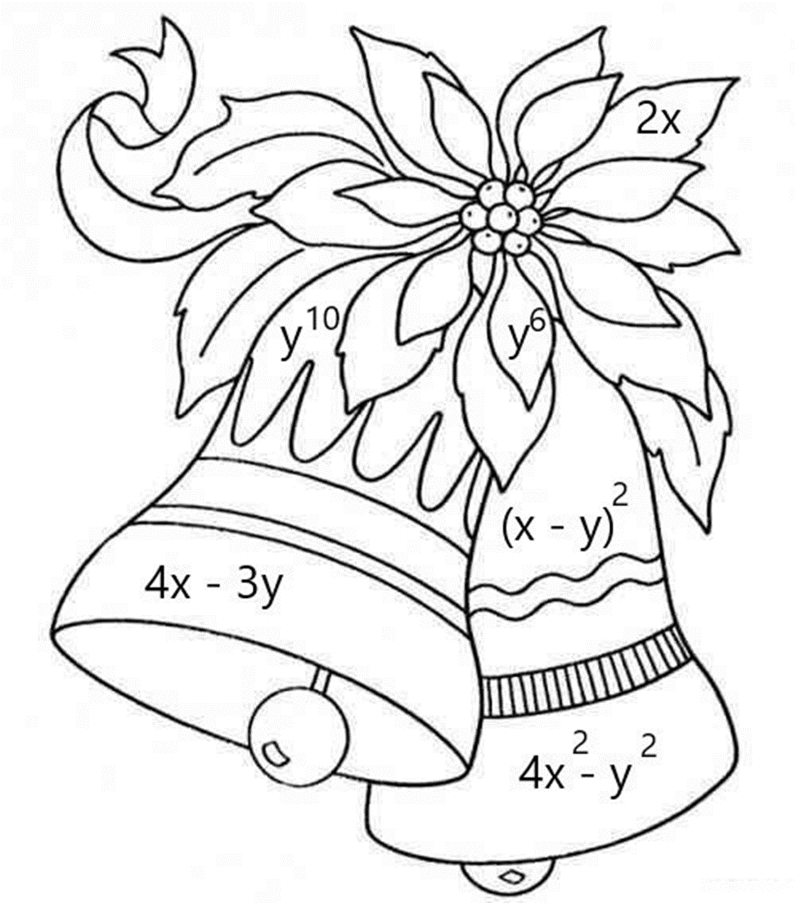

**Підбиття підсумків уроку**

Рефлексія

* Над якою темою ми працювали на уроці?
* З якими формулами познайомилися?
* Для чого вчити формули скороченого множення?
* Чи виникали труднощі в процесі уроку?

**Домашнє завдання**

Опрацювати П. 16,сторінка 99.Виконати№ 570, №574,№576